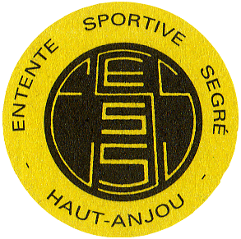
- 9 Novembre 2017 –

- Au Bourg d’Iré–
- RENCONTRE Run&Bike-

A l’attention des Educateurs Sportifs des Etablissements Spécialisés de Maine et Loire,
A l’attention des enseignants des CLIS et ULIS de Maine et Loire,

Madame, Monsieur,

Le Comité Départemental deSport Adapté du Maine et Loire et l’ESSHA section sport adapté, vous proposent une RENCONTRE SPORT ADAPTE JEUNES à destination des jeunes de 12-18 ans.
Celle-ci se déroulera le 9 novembre 2017 prochain de 10h à 15h, au Bourg d’Iré (rendez-vous 3 route de Challain la Potherie).

Le programme de la journée est axé autour d’ateliers de découverte et d’un circuit.

Vous trouverez ci-joint la fiche d’inscription à nous retourner pour le 27 octobre 2017.
Pour cette journée vous devez prévoir votre pique-nique et boissons, ainsi qu’une tenue de sport. Nous fournissons les vélos pour ceux qui n’en auraient pas, si vous pouvez apporter vos casques.

Adèle FAUCON du Comité de Sport Adapté reste à votre disposition pour toutes informations complémentaires.

Veuillez agréer Madame, Monsieur, nos sincères salutations.

Claude SAVARIS
Président du CD Sport Adapté

REGLEMENT DE LA RENCONTRE

- Equipe de 3 personnes – mixité possible
- 1 cycliste et 2 coureurs en relais sur le parcours
- Boucle de 500m et nombre de tours différents selon les catégories d’âges :
12-14 ans : 3 boucles
15-16 ans : 4 boucles
17-18 ans : 5 boucles
- Tous les relayeurs doivent prendre un relais vélo et course.
- Pas de minimum de distance à parcourir avant le changement de relayeur.
- Obligation de franchir la ligne d’arrivée ensemble, l’équipe au complet.
- Pour la sécurité : port du casque obligatoire

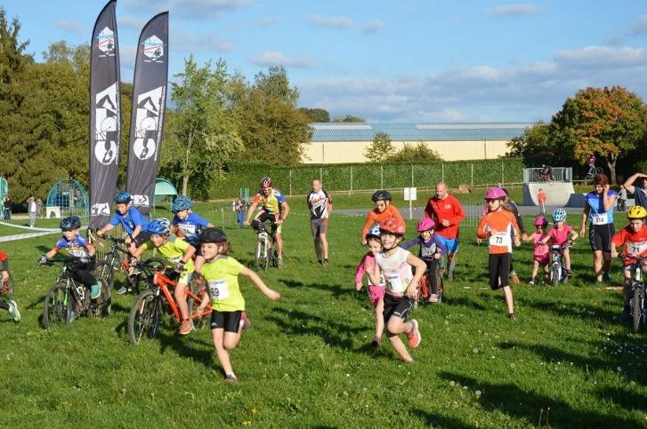
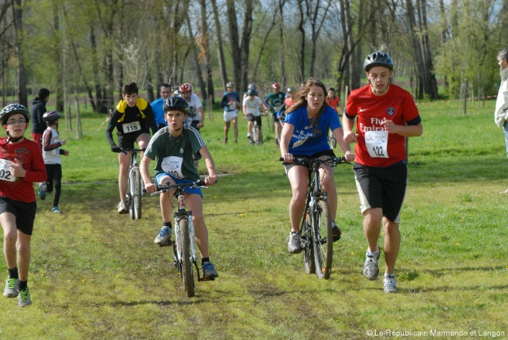

Ecrire entre les crochets jaunes
Fiche à retourner avant le 27 octobre 2017 au :
Comité Départemental Sport Adapté du Maine et Loire
cdsportadapte49@orange.fr

RENCONTRE : Run&bike DATE 9 novembre 2017 Rencontre CDSA

Établissement :
Personne référente : .
Tél : Mail :
Equipe | Nom/Prénom | Sexe | Date de Naissance | Licence FFSA
1 |  | F M |  | Licence annuelle Licence d’un jour
 |  | F M |  | Licence annuelle Licence d’un jour
 |  | F M |  | Licence annuelle Licence d’un jour
2 |  | F M |  | Licence annuelle Licence d’un jour
 |  | F M |  | Licence annuelle Licence d’un jour
 |  | F M |  | Licence annuelle Licence d’un jour
3 |  | F M |  | Licence annuelle Licence d’un jour
 |  | F M |  | Licence annuelle Licence d’un jour
 |  | F M |  | Licence annuelle Licence d’un jour

L’établissement a un « forfait licence développement » oui non
L’établissement apporte ses vélos : oui non
L’établissement apporte ses casques (de préférence) : oui non

